Vi har fuldmagt til disse virksomheder til at søge i nem refusion

Dansk Factory outlet, Fl. Industrirengøring og Aakirkeby Grillen mangler på ny medarbejder?

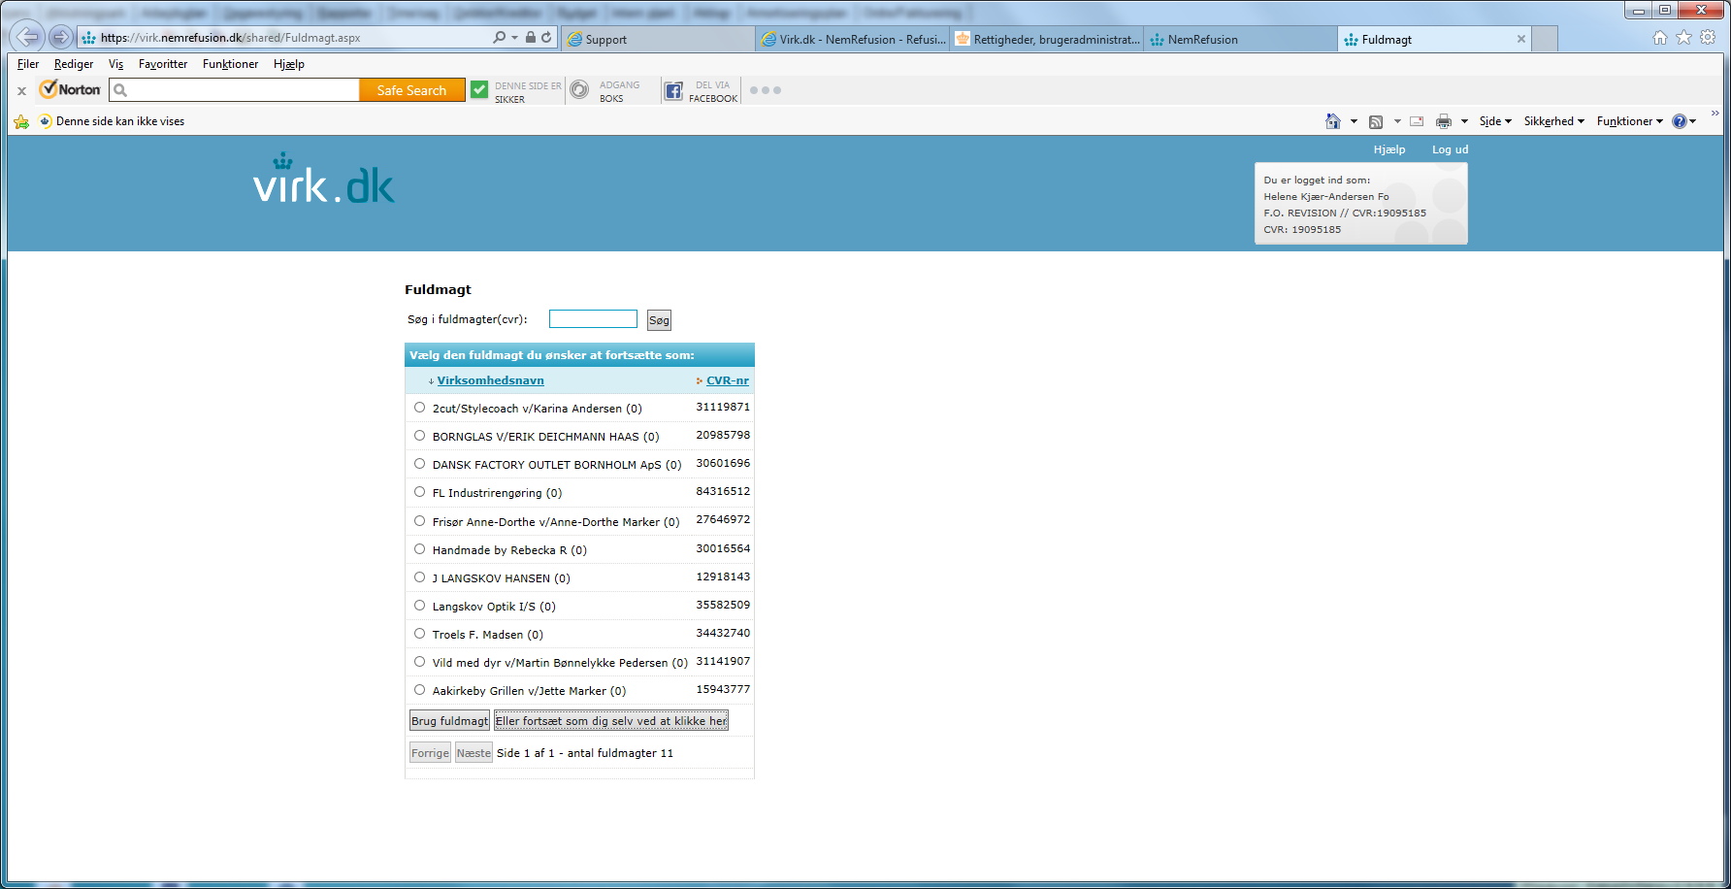

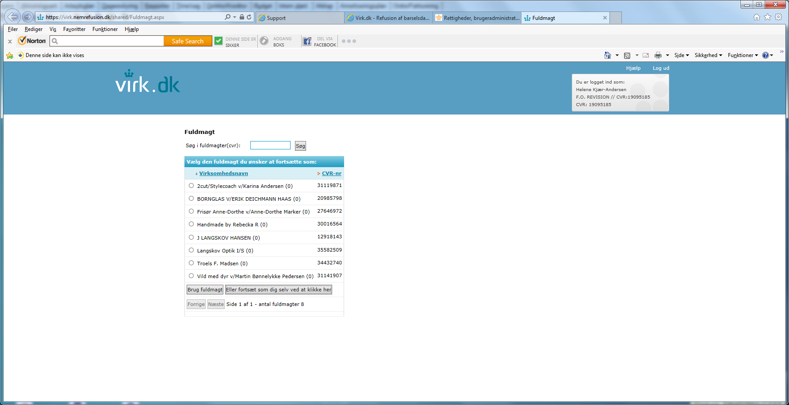Ny medarbejder har kun rettigheder til disse